1. 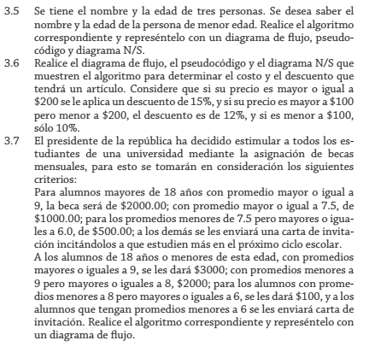**Análisis del problema (Descripción)**

**Datos de entrada:**

Definir edad Como Entero;

Definir beca, promedio Como Real;

Escribir Sin Saltar "Ingrese el valor de edad:";

Leer edad;

Escribir Sin Saltar "Ingrese el valor de promedio:";

Leer promedio;

beca <- 0;

**Proceso:**

Si edad>18 Y promedio>=9 Entonces

beca <- 2000;

FinSi

Si edad>18 Y promedio>=7.5 Y promedio<9 Entonces

beca <- 1000;

FinSi

Si edad>18 Y promedio>=6 Y promedio<7.5 Entonces

beca <- 500;

FinSi

Si edad<=18 Y promedio>=9 Entonces

beca <- 3000;

FinSi

Si edad<=18 Y promedio>=8 Y promedio<9 Entonces

beca <- 2000;

FinSi

Si edad>18 Y promedio>=6 Y promedio<8 Entonces

beca <- 100;

FinSi

Si promedio<6 Entonces

Escribir "Se envía carta de invitación a estudiar más";

FinSi

**Dataos de salida:**

**Escribir "Valor de beca: ", beca;**

Escribir "Valor de sueldo semanal: ", sueldo_semanal;

1. **Diseño de Algoritmo**

Pseudocódigo:

Algoritmo BecasMensualesAsignadasPorElPresidente

Definir edad Como Entero;

Definir beca,promedio Como Real;

Escribir Sin Saltar "Ingrese el valor de edad:";

Leer edad;

Escribir Sin Saltar "Ingrese el valor de promedio:";

Leer promedio;

beca <- 0;

Si edad>18 Y promedio>=9 Entonces

beca <- 2000;

FinSi

Si edad>18 Y promedio>=7.5 Y promedio<9 Entonces

beca <- 1000;

FinSi

Si edad>18 Y promedio>=6 Y promedio<7.5 Entonces

beca <- 500;

FinSi

Si edad<=18 Y promedio>=9 Entonces

beca <- 3000;

FinSi

Si edad<=18 Y promedio>=8 Y promedio<9 Entonces

beca <- 2000;

FinSi

Si edad>18 Y promedio>=6 Y promedio<8 Entonces

beca <- 100;

FinSi

Si promedio<6 Entonces

Escribir "Se envía carta de invitación a estudiar más";

FinSi

Escribir "Valor de beca: ", beca;

FinProceso

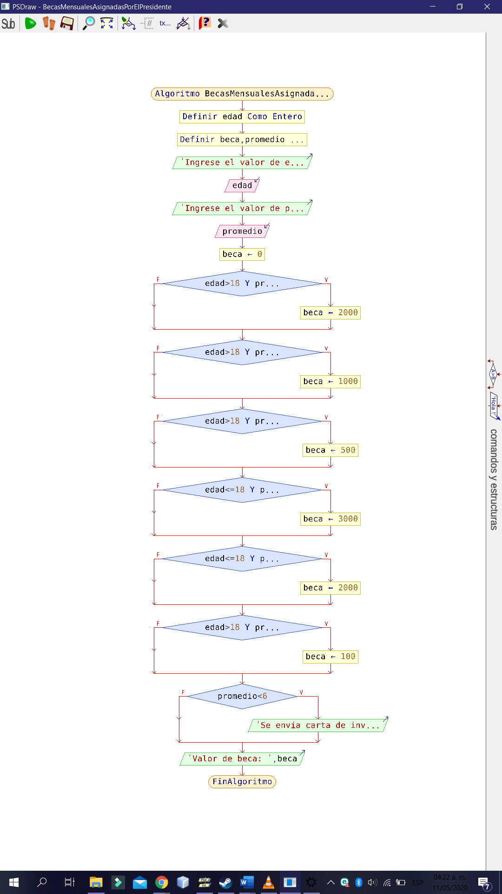**Diagrama de Flujo (DFD):**

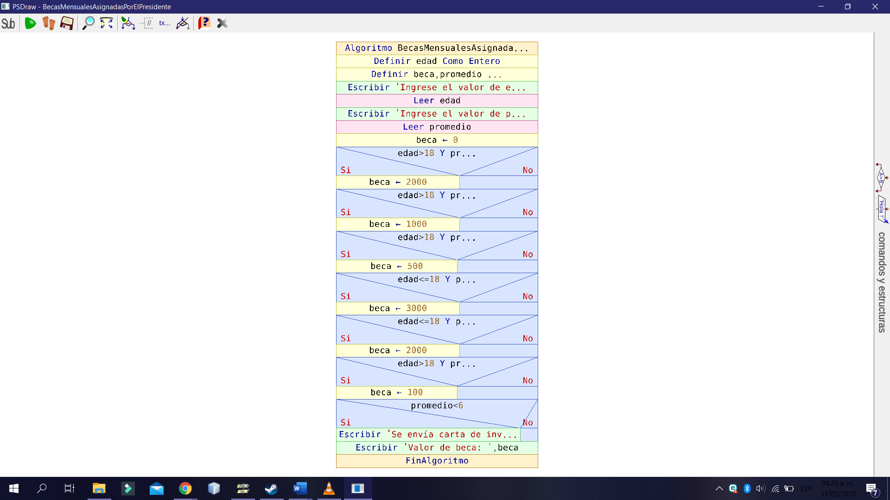**Diagrama de N/S**